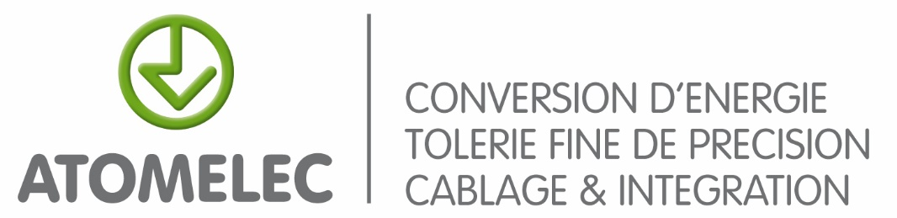

Technicien méthodes et industrialisation (H/F)
La société ATOMELEC appartient au Groupe ATOMELEC, qui fort de son expérience de plusieurs décennies dans la conception de chargeurs de batterie, combine aujourd’hui ses compétences pour proposer à ses clients des prestations de qualité en matière de tôlerie fine de précision, de conversion d’énergie, de câblage et d’intégration.

Grâce à son bureau d’étude intégré, ATOMELEC accompagne ses clients au plus près de leurs besoins, de la conception jusqu’au montage.

Descriptif du poste:
Rattaché(e) au Responsable de l’Unité Opérationnelle Câblage et intégration et sous la responsabilité du Responsable du Bureau d’Etude, après formation à nos procédés, vos missions seront :
- Réalisation des études techniques détaillées : schémas électriques, note de calcul électrique, plans de câblage
- Réalisation des plans d’ensemble, des plans de détails et des nomenclatures jusqu’au dossier de production à l’aide de l’ERP (gammes de fabrication, ordres de fabrication…)
- Développement des procédures de tests et programmation d’automates
- Mise en place des écrans et systèmes d’affichages
- Sélection des composants en lien avec les fournisseurs et les prestataires
- Validation des prototypes
- Gestion et mise à jour des nomenclatures et dossiers de fabrication
- Proposition de solutions techniques, selon les besoins et impératifs du client
- Contribuer au développement des fonctionnalités électriques et électroniques ou proposer de nouvelles améliorations techniques
- Relations ponctuelles avec les clients
Logiciels utilisés :
- SEE ELECTRICAL (Conception électrique)
- TopSolid’ Erp
Profil recherché :
De formation technique Bac +2 ou Bac +3 avec une spécialisation en électrotechnique,
La maîtrise de l’ERP Top Solid et du logiciel de conception électrique SEE ELECTRICAL est un plus,
Vous êtes doté d’une véritable capacité d’initiative, et vous savez travailler en équipe,
Vous êtes rigoureux (se),
Vous êtes curieux (se) et autonome.
Divers :
2 Postes à pourvoir rapidement
Lieu : Saint Bonnet le Château (42)
Type d’emploi : CDI
Durée du travail : 38h00 hebdomadaires
Rémunération : selon profil et expérience entre 28.6 k€ et 32.5 k€ sur 13 mois
Avantage : tickets restaurant + prime de transport

